Nama | : Dwi Elsi Meliana Serang
NIRM | :2020175088
Judul Skripsi | : Kajian Teologis Tentang Makna Sabat dan  Implementasinya Bagi Karyawan Tambang di  Gereja Toraja Jemaat Prima Sangatta Klasis Kutai  Timur.
Tanggal pemeriksaan | : 13 September 2021

Similarity : 16%
Dinyatakan MEMENUHI SYARAT ambang batas toleransi. Jika
dikemudian hari ditemukan kekeliruan karena keterbatasan aplikasi, seperti
adanya kesamaan dengan karya ilmiah lain yang lebih awal mendapatkan
pengakuan sebagai hak cipta (misalnya: karya ilmiah tersebut belum publish
secara online), maka semua konsekuensi yang timbul menjadi tanggung jawab
penulis skripsi.
Dengan demikian surat keterangan ini, untuk dipergunakan sebagaimana
mestinya.
Penulis Skripsi
4i METE
S=hJ| TEMPE
•1A01AJX441079441 . . .
I pwi Elsi Meliana Serang
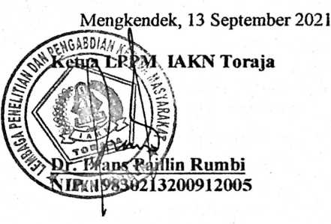
NIRM: 2020175088
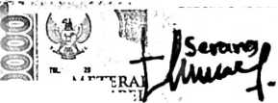

Dwi Elsi Meliana Serang

by Desnawati.
lission date: 12-Sep-2021 09:08PM (UTC-0400)
lisslon ID: 1627973340
ame: Dwi_Elsi_Meliana_Serang_SKRIPSI_LENGKAP_OKE_21 ,docx (101.51 K)
count: 8876
«eter count: 55044
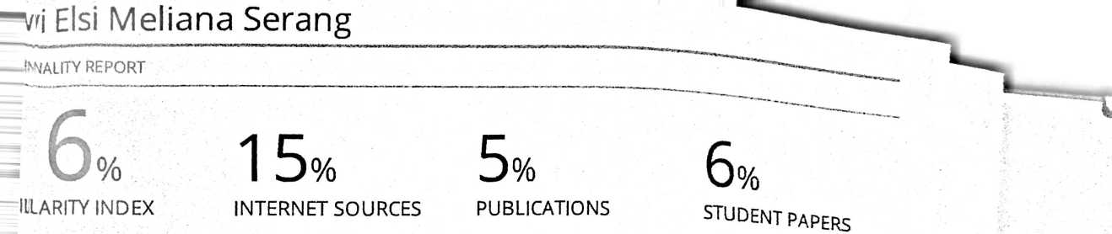
'MRYSOURCES
123dok.com
i Internet Source
ir i ‘mi i
repository.unissula.ac.id
Internet Source
O
teologiareformed.blogspot.com
Internet Source
sttin.id
Internet Source
pendalamanimankatolik.com
■ Internet Source
stpdianmandala.ac.id
-■> Internet Source
etheses.uin-malang.ac.id
Internet Source
text-id.123dok.com
—J Internet Source
’ eprints.walisongo.ac.id
«i Internet Source
11
l ni i

